Быть добровольцем – значит быть полезным!
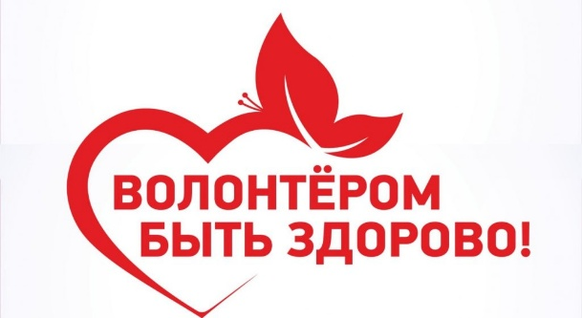

Ведь даже маленькое дело сделанное во благо добрых идей – делает тебя большим и значимым человеком. Главное – быть в нужное время в нужном месте, не забыв прихватить с собой не только трудолюбие, ответственность и гибкость мысли, умение действовать оперативно в любых условиях, но и пару… сотен добрых улыбок!

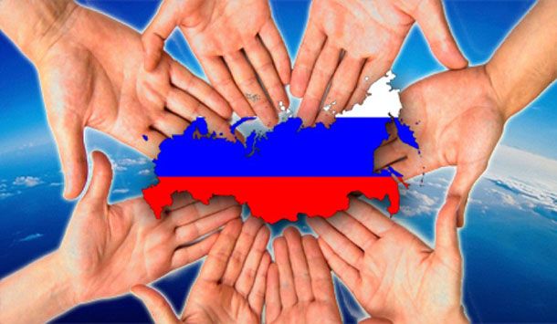

Спешишь на помощь безвозмездно,
И не считаешь, что герой!
Ты хочешь быть всегда полезным –
Тебе подходит эта роль!

Так пусть тебя оберегает
Твой Ангел добрый до тех пор,
Пока звезда твоя сияет!
Твой год сегодня, волонтер!

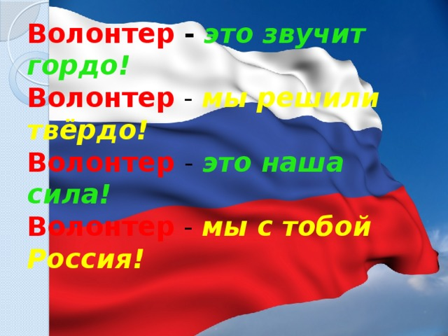 Составитель:
Хмелевская Ирина Михайловна

Никитская сельская библиотека — филиал
МКУК «Черемисиновская межпоселенческая библиотека»

Кто людям помогает –
Не тратит время зря,
Прекрасными делами
Наполнится земля!

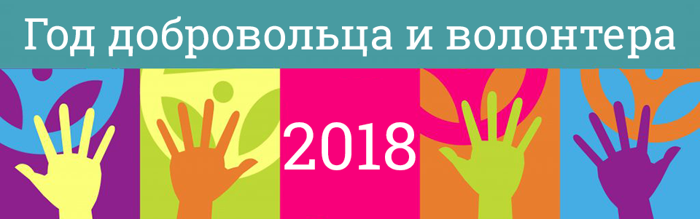

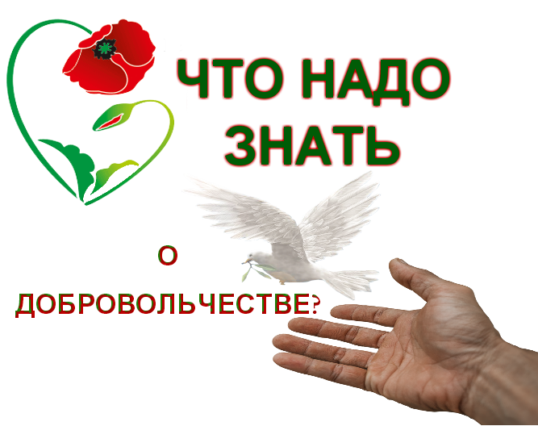
2018 г.

2018 год объявлен президентом России Владимиром Путиным Годом добровольца (волонтера). Об этом Владимир Владимирович Путин торжественно сообщил на церемонии награждения «Доброволец России» 6 декабря 2017 года.
«Это будет Ваш год. Год всех граждан страны, чья воля, энергия, великодушие и есть главная сила России» - сказал президент всем собравшимся волонтерам. 2018 год призван популяризировать благотворительность, повысить престиж работы добровольцев во всех сферах, повысить гражданскую активность всех россиян. Будет повышена доступность системы вступления в добровольные отряды различной направленности посредством создания базы «Добровольцы России».
Наступивший 2018 год добровольца призван решить параллельно несколько задач:
-популяризировать благотворительность; -преумножить престиж работы добровольцев;
-стимулировать общегражданские инициативы соотечественников....

Кто такие добровольцы и волонтеры?
В России волонтерское движение стало зарождаться в конце 1980-х годов прошлого века. Впрочем, исторически оно существовало давно, например, в виде службы сестер милосердия, тимуровского и пионерского движений, всевозможных обществ охраны природы и памятников.
За последние двадцать лет понятие "волонтер" сильно изменилось.
Понятие, содержание и форма волонтерского труда в современной
России стали формироваться в 1990-е годы, с возникновением некоммерческих, общественных и благотворительных организаций. В связи с растущим числом социальных проблем, в решении которых при сложившейся экономической ситуации волонтеры стали незаменимы, волонтерское движение стало развиваться. Появились люди, которые добровольно готовы потратить свои силы и время на пользу обществу или конкретному человеку.

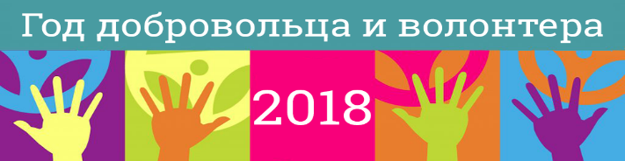
Сегодня Союз добровольцев России работает в нескольких сферах:
социальной, медицинской,
строительной и событийной.
Перечислим лишь основные направления его деятельности:
- оказание помощи людям с ограниченными возможностями;
- работа с многодетными семьями и детьми-сиротами;
- участие в международных экологических и гуманитарных акциях;
- содействие в сфере правозащиты и поисках пропавших людей;
- участие в ликвидации ЧС....
Синонимом слова "волонтер" является слово "доброволец". "Добровольцы — граждане, осуществляющие благотворительную деятельность в форме безвозмездного труда в интересах благополучателя, в том числе в интересах благотворительной организации".

